管理体系审核记录表
过程与活动、  抽样计划 | 涉及  条款 | 受审核部门：市场部 主管领导：孟宏涛 陪同人员：蔡明瑞 | 判定
 |  | 审核员：李俐 陈飞燕 审核时间：2022年5月11日
审核条款：
Q(J):5.3(4.3)/6.2（3.2）/8.1（10.1.1/10.2）/8.2（6.2-6.3）/8.4（9.1-9.3、8.1-8.4）/9.1.2(10.7);
组织的岗位职责和权限 | Q 5.3  J 4.3 | 市场部按照公司领导要求，做好公司职能和岗位的具体确定，对从事仪器仪表，电子产品（建筑智能化系统工程产品）、机电产品（机电设备安装工程产品）的销售有关的管理、执行和验证人员规定其职责、权限及其相互关系，以实现公司管理方针和管理目标。  市场部负责人：孟宏涛。在手册中确定了市场部的职能，人员职责、权限和相互关系。  询问市场部人员，基本清楚本部门职责。  现有上述管理人员配置满足要求，配有与工作相关的电脑、打/复印机、传真机等设施。
目标及其实现的策划总要求 | Q 6.2  J 3.2 | 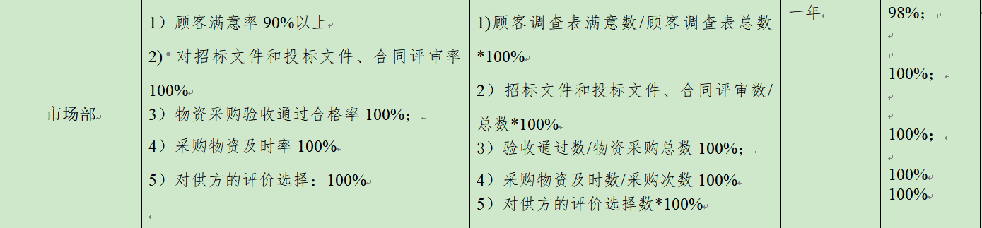  涉及市场部的质量、环境和职业健康安全管理目标及完成情况：抽查2021年目标考核情况，已经达成目标。  统计人：孟宏涛 审核：李苏燕 批准：周东福 日期：2022年1月4日
运行策划和控制 | Q 8.1  J 10.1.1、10.2 | 仪器仪表，电子产品（建筑智能化系统工程产品）、机电产品（机电设备安装工程产品）的销售实现的策划主要由市场部负责人完成，过程策划包含了实现产品所需达到的质量目标和要求，公司主要依据国家标准、客户要求，仪器仪表基本术语 GB/T 13983-1992、电工仪器仪表产品型号编制方法GB/T 28879-2012、电工电子产品环境条件 术语GB/T 11804-2005、消防电子产品防护要求GB 23757-2009等进行仪器仪表基本术语 GB/T 13983-1992、电工仪器仪表产品型号编制方法GB/T 28879-2012、电工电子产品环境条件 术语GB/T 11804-2005、消防电子产品防护要求GB 23757-2009服务，编制了相应的过程文件：  编制了销售服务流程：签订销售合同—实施采购—送货—检验—交付。  针对销售服务过程制定了作业指导书：《销售服务管理规范》等。规定了服务的验收准则；  对仪器仪表，电子产品（建筑智能化系统工程产品）、机电产品（机电设备安装工程产品）的销售服务设置了《采购订单》、《进货检验记录表》、《发货验收单》、《销售服务检查表》等；  资源的提供（包括人力、物力、办公设备设施、通讯工具、维护所需的设备实施等）。  策划的输出适合于组织的运行。  对于非预期变更，及时进行潜在后果评审，并告知相关人员，目前未发生。经识别企业暂无外包过程。
了解顾客沟通的实施。 | Q 8.2.1  J 6.2-6.3 | 公司编制了“顾客满意度调查控制程序”，识别顾客对服务的需求与期望，要根据顾客规定的要求以达到：  - 顾客明示的服务要求，包括服务质量要求及涉及的可用性、交付、支持服务，如：运输、保修、培训、价格等方面的要求。  - 顾客没有明确要求，但预期或规定的用途所必要的服务要求，这是一类习惯上隐含的潜在要求，企业为满足顾客要求应做出承诺。  顾客没有规定，但国家强制性标准及法律、法规规定的要求。  - 企业在实施过程中努力为顾客着想，通过签订合同、协议、洽谈等多种形式提出合理化建议，保证服务的顺利实施。  与顾客沟通主要采取以下方式：产品信息：主要是电话、传真、QQ、微信、互联网、公司宣传册及网站的方式；问询、合同或订单的处理：主要采取电话或面谈的方式；顾客反馈：主要为顾客建立档案，定期电话或登门进行回访。  查见《客户档案》，内容包括：客户名称、法人代表、通讯地址、联系人、电话、邮编、传真、E-mail等。并为客户建立了客户档案。档案内容包括：营业执照、体系认证证明、供方评定调查表资料、交付业绩等。查看相关客户档案资料的完整性需改进。已同刘杨洋经理交流。
与产品和服务要求有关的要求确定 | Q 8.2.2  J 6.3 | 该公司主要服务为冶金设备控制装置的研发及组装;资质范围内的电子与智能化工程的施工。 该公司主要依据合同法及顾客要求进行电力设施承装、承修、承试和电力工程施工总承包业务开展与实施，与产品和服务有关的要求主要体现在与顾客所签定的合同/协议中。  另外，该公司确定并收集了产品质量法、合同法、建筑法、消费者权益保护法等相关法律法规，将其中的相关要求作为与产品有关要求的补充。该公司目前在冶金设备控制装置的研发及组装;资质范围内的电子与智能化工程的施工提供过程中未有附加要求。
与产品和服务要求有关的要求评审 | Q 8.2.3  J6.3 | 市场部经常对顾客进行走访，了解顾客的意见。  售前：联系用户、了解相关信息等，与顾客签订合同或订单；  售中：组织供方按期交付，解决用户对进度、质量等关切问题；  售后：与客户保持密切沟通，不定期回访用户，并对顾客反馈问题解答。体系建立实施至今未发生顾客投诉。  市场部获取供应、销售信息，与客户洽谈，在签订合同前对客户要求进行评审，确认可以满足行业有关法律、法规要求和公司规定及客户要求时，签订合同，根据销售合同为客户提供服务。  查销售合同/订单/报价单  客户：中国石油天然气股份有限公司长庆油田分公司第十一采油厂（产能建设项目组）  项目名称：第十一采油厂2021年产能建设油气生产物联网工程第二标段，  工程概况：第十一采油厂产能建设项目30座井场，8口水源井，8座阀组，90口油水井的物联网配套建设，3座无人值守数字化撬装增压点、1座无人值守脱水站、1座输油站、1座中心站、1座联合站无人值守改造的物联网配套建设。  合同履约期限：2021年8月10日至2022年8月9日。  签订时间：2021年7月29日  合同明确了产品名称、单位、采购数量、规格、交货方式、结算、违约等。  评审内容：  技术质量要求√  生产能力及交货周期√  价格√  付款期限及方式√  ……  评审结论：同意签订合同 批准人：周东福 日期：2021年7月26日  客户：中国石油天然气股份有限公司长庆油田分公司第十二采油厂  工程名称：2021年第十二采油厂数字化配套完善工程项目  工程内容：本项目主要对厂内转采井、拉油点、输油点及其他数字化配套施上，建设内容主要包括：网络传输系统配套施工，采集系统安装布线，SCADA系统配套升级，视频监控安装调试及其他数字化配套施工等。  合同履约期限：自合同签订之日起至2021年21月31日。  签订时间：2021年4月26日  合同明确了产品名称、单位、采购数量、规格、交货方式、结算、违约等。  评审内容：  技术质量要求√  生产能力及交货周期√  价格√  付款期限及方式√  ……  评审结论：同意签订合同 批准人：周东福 日期：2021年4月24日  客户：华润置地（成都）物业服务有限公司西安分公司  项目名称：西安分公司2020年-2022年度工程弱电维修耗材采购项目  签订时间：2020年6月5日  合同明确了产品名称、单位、采购数量、规格、交货方式、结算、违约等。  评审内容：  技术质量要求√  生产能力及交货周期√  价格√  付款期限及方式√  ……  另抽其他合同评审记录，均保存完好，有合同评审记录。符合要求。  公司通过传真、邮件及电话等方式与顾客交流，主要进行以下沟通：  1、向顾客提供保证产品质量的有关信息，保修及应急措施。  2、接受顾客问询、询价、合同的处理。  3、根据合同要求进行有关的事宜，对顾客的投诉或意见进行处理和答复。  4、合理处理顾客财产，主要是顾客报修产品。  目前沟通渠道畅通  目前无合同更改情况发生。 | Y
外部提供过程、产品和服务过程管理 | Q8.4  J9.1-9.3;8.1-8.4 | 编制的《采购控制程序》中，确定了对外部供方实施的具体控制要求，旨在确保产品能够按计划提供，并符合要求，为确保外部提供的过程、产品不会对企业稳定地向顾客提供合格的产品的能力产生不利影响。  负责人讲，市场部建立合格供方名录，核定《供方评价表》后，编制《合格供方名单》存档。采购人员应该具备相应能力。采购人员应从《合格供方名录》中选择供方。  提供《合格供方名单》: 主要供应商5家，如下：  定边县双明电杆厂 水泥电杆  深圳市创凯智能科技有限公司 管理系统  宁林线缆有限公司 线缆  西安万里电器有限公司 显示器  北京中油瑞飞信息技术有限责任公司 仪器仪表、电子产品、机电产品  抽以上供方调查评价记录单：对供方资质、体系认证情况、生产能力和供应能力情况、历史及社会信誉情况、质量及以往使用情况等  评定结论：同意  批准：周东福 日期：2021.6.10  --《供方评价表》  2021年6月供方评价确认：  北京中油瑞飞信息技术有限责任公司（供应：仪器仪表、电子产品、机电产品）；  公司组织各部门对该供方的资质、产品质量、价格、送货及时度、服务、交期等进行了评价，有各部门评价人签字。调查评价：合格，同意列入合格供应商 评价人：孟宏涛 2021年6月12日  查，公司对各供应商采用的管理方法为：第一次对供方进行全面评价，包括：供方资质、产品质量、交货情况、售后服务能力等。对于已经正常供货的供方管理，对每批产品进行检验，通过定期反馈供方产品质量，及对质量问题要求供方进行纠正解决等来进行供方质量控制。查供方控制情况：  提供西安万里电器有限公司（供应：显示器）评价报告，包括：供方的资质、产品质量、价格、送货及时度、服务等。时间：2021.6.12  查，供方产品质量统计反馈情况：公司策划了采购产品的管理要求，质量反馈要求；  查公司采购不合格情况  负责人讲2021年未出现采购产品有质量不符合的情况。  公司编制了《采购控制程序》，要求采购的材料必须进行检验。  公司对产品外观、型号规格、数量、尺寸、合格证等进行了验收。经询问公司采购产品主要根据需求，根据进货检验记录对相关产品的数量、规格型号等进行检验。抽查验证记录《进货检验记录表》，详见8.6条款  基本符合要求。现场查看其他采购物料均按要求进行验证入库。  公司外部供方的管理基本符合要求。  负责人讲与供方沟通的内容包括：所提供的过程、产品和服务等；采购物资根据签订采购合同进产品的名称、规格、型号、数量等采购信息的确定。  抽《买卖合同》:供方：北京中油瑞飞信息技术有限责任公司，日期：2021年5月22日  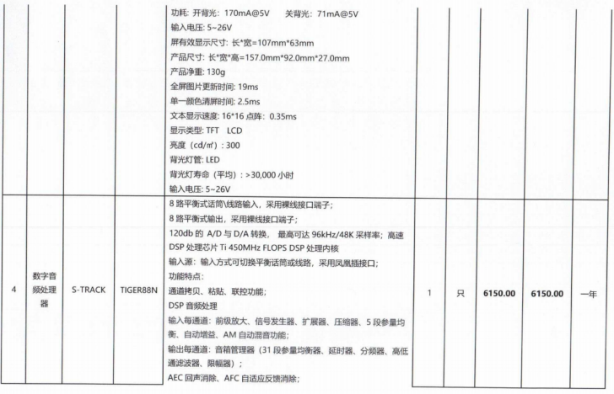  再查《采购合同》,供应单位：宁林线缆有限公司，日期：2021.10.20  名称 规格型号 工程量  电缆 YJV22 3*25+1*16 600  电缆 KWVRP 2*1.5 1000  电缆 KVVR 3*2.5 525  ……..  另抽其采购计划单，均保存完好，符合要求。  编制：市场部：孟宏涛  另抽其他材料采购计划单，均保存完好，符合要求。  原材料检验见8.6条款 | Y
顾客满意 | Q9.1.2  J10.7 | 公司已建立和保持了《顾客满意度调查控制程序》，对顾客满意的监测的相关内容进行了规定，其包括了对调查方式、渠道、内容、频率等。相关方期望和要求识别表编号： 公司采取对主要顾客进行满意度调查的形式，共发出3份《顾客满意度调查表》，调查内容有：产品质量、价格水平、交货期、服务等，查《顾客满意程度调查表》，客户评价均是非常满意或满意评价。提供《客户满意度分析报告》。顾客满意率达到92分，达到了质量目标的要求。调查未发现有顾客投诉或抱怨的情况发生。编制：谢浩、批准：李苏燕 2022年1月6日。
产品和服务提供的控制  标识和追溯管理 | Q:8.5.1  Q8.5.2 | 公司产品服务主要为仪器仪表，电子产品（建筑智能化系统工程产品）、机电产品（机电设备安装工程产品）的销售服务。  基本服务流程：  销售服务流程：签订销售合同—实施采购—送货—检验—交付。  市场部按照策划的流程提供仪器仪表，电子产品（建筑智能化系统工程产品）、机电产品（机电设备安装工程产品）的销售服务。有相关手册、程序文件以及作业文件等，如《销售服务管理规范》、《采购订单》、《进货检验记录表》、《发货验收单》、《销售服务检查表》等。  查销售合同/订单/报价单  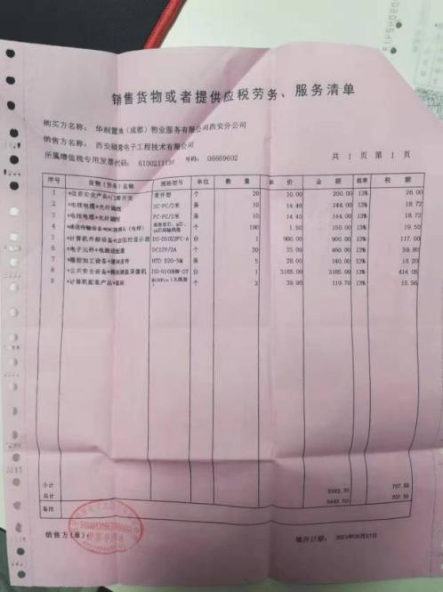  客户：华润置地（成都）物业服务有限公司西安分公司  产品名称：西安分公司2020年-2022年度工程弱电维修  耗材采购项目  合同交付产品：  线路、门禁开关、BNC视频头  电源适配器、道闸皮带  模拟硬盘录像机、鼠标等产品。  ……  采购物资主要从北京中油瑞飞信息技术有限责任公司进行购买，查《进货检验记录表》2021年6月1日。检查内容：数量、质量证明文件、到货日期、型号、外观，检验人：蔡明瑞，结论：合格。货物发送到客户处，由工程部员工和客户同时验收，并在《发货验收单》签字确认。  查《销售服务检查表》，日期：2021.10.16对销售过程进行了检查，检查考评涉及内容：包装质量、发货产品规格、数量、销售流程、服务人员态度、售后服务过程等，检查结果符合，检查人：孟宏涛。 | Y
顾客及外部供方财产 | Q8.5.3 | 公司提仪器仪表，电子产品（建筑智能化系统工程产品）、机电产品（机电设备安装工程产品）的销售服务，主要的顾客财产为顾客信息，截止目前顾客信息中未发现使用和管理不当造成问题的情况。 | Y
产品防护及服务交付后的活动 | Q8.5.4  Q8.5.5 | 公司对仪器仪表，电子产品（建筑智能化系统工程产品）、机电产品（机电设备安装工程产品）的销售服务的防护实施控制：  公司自体系运行以来，未发生由于防护不当导致仪器仪表，电子产品（建筑智能化系统工程产品）、机电产品（机电设备安装工程产品）的销售服务质量事故的情况，防护措施能够满足要求。  防护的管理符合标准要求。  现场产品防护能够按照策划的要求实施，满足策划的要求。仪器仪表，电子产品（建筑智能化系统工程产品）、机电产品（机电设备安装工程产品）的销售完成后，仪器仪表，电子产品（建筑智能化系统工程产品）、机电产品（机电设备安装工程产品）的销售会继续做好客户反馈信息的处置，按照信息沟通程序等做好沟通。  截止目前没有发生交付后客户投诉的情况。  市场部表示，对销售服务人员等会通过教育培训，对井场服务人员提供安全防护（头盔、防护手套、工作靴）等方式进行防护。  服务完成后，市场部主要做好客户信息的处置，按照信息沟通程序等做好沟通。  截止目前没有发生交付后客户投诉的情况。 | Y

说明：不符合标注N

